Институт ПИШ
Кафедра передовых технологий

ОТЧЁТ
по практическому занятию №1
Установка и настройка окружения Go
Дисциплина: Технологии создания программного обеспечения

Преподаватель: Адышкин С. С.
Студент: Шевченко Р.
2025–2026 гг.

1. Цель работы
Развернуть рабочее окружение Go на Windows, создать минимальный HTTP-сервис на net/http, подключить и использовать внешнюю зависимость, собрать и проверить приложение.

2. Подготовка окружения
Go и Git установлены; версии проверены командами go version и git --version.
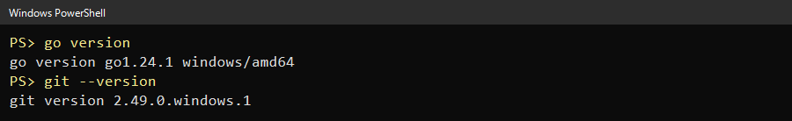
Рисунок 1 — Версии Go и Git

3. Инициализация модуля
Создан проект helloapi, выполнена инициализация модуля командой go mod init helloapi. Файл go.mod хранит имя модуля, версию Go и зависимости.
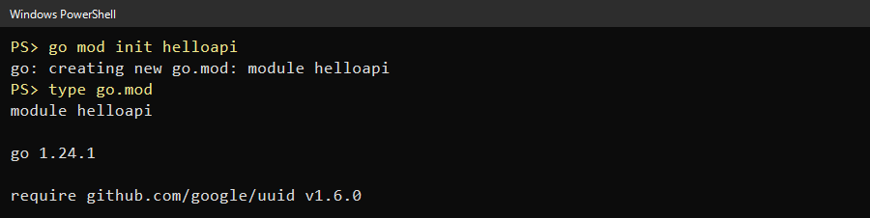
Рисунок 2 — Инициализация модуля и содержимое go.mod
Внешняя библиотека github.com/google/uuid подключена командами go get github.com/google/uuid@latest и go mod tidy. Точные версии и контрольные суммы зафиксированы в go.sum.

4. Реализация HTTP-сервера
Сервер реализован в файле cmd/server/main.go на основе http.NewServeMux. Маршруты: /hello (текст), /user (JSON с UUID из внешней библиотеки), /health (JSON со статусом и временем в формате RFC3339). Порт читается из переменной окружения APP_PORT (по умолчанию 8080), все запросы логируются через промежуточный обработчик. Для JSON-ответов выставляется заголовок Content-Type: application/json.
Исходный код:
package main

import (
"encoding/json"
"fmt"
"log"
"net/http"
"os"
"time"

"github.com/google/uuid"
)

type user struct {
ID string `json:"id"`
Name string `json:"name"`
}

type health struct {
Status string `json:"status"`
Time string `json:"time"`
}

// logRequests логирует метод, путь и время обработки каждого запроса.
func logRequests(next http.Handler) http.Handler {
return http.HandlerFunc(func(w http.ResponseWriter, r *http.Request) {
start := time.Now()
next.ServeHTTP(w, r)
log.Printf("%s %s %s (%s)", r.RemoteAddr, r.Method, r.URL.Path, time.Since(start))
})
}

func writeJSON(w http.ResponseWriter, v any) {
w.Header().Set("Content-Type", "application/json")
if err := json.NewEncoder(w).Encode(v); err != nil {
log.Printf("encode error: %v", err)
}
}

func main() {
port := os.Getenv("APP_PORT")
if port == "" {
port = "8080"
}

mux := http.NewServeMux()

// Текстовый ответ
mux.HandleFunc("/hello", func(w http.ResponseWriter, r *http.Request) {
fmt.Fprintln(w, "Hello, world!")
})

// JSON с реальным UUID
mux.HandleFunc("/user", func(w http.ResponseWriter, r *http.Request) {
writeJSON(w, user{ID: uuid.NewString(), Name: "Gopher"})
})

// Проверка состояния сервиса
mux.HandleFunc("/health", func(w http.ResponseWriter, r *http.Request) {
writeJSON(w, health{Status: "ok", Time: time.Now().Format(time.RFC3339)})
})

addr := ":" + port
log.Printf("Starting on %s ...", addr)
log.Fatal(http.ListenAndServe(addr, logRequests(mux)))
}

5. Запуск и проверка
Сервер запущен на порту 8081 (APP_PORT=8081). Маршрут /hello возвращает код 200 и текст Hello, world!.
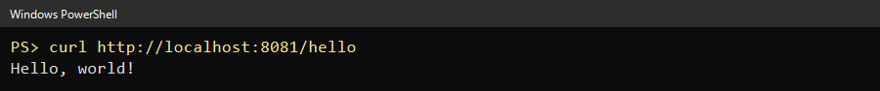
Рисунок 3 — Ответ /hello
Маршрут /user возвращает валидный JSON со случайным UUID и заголовком Content-Type: application/json.
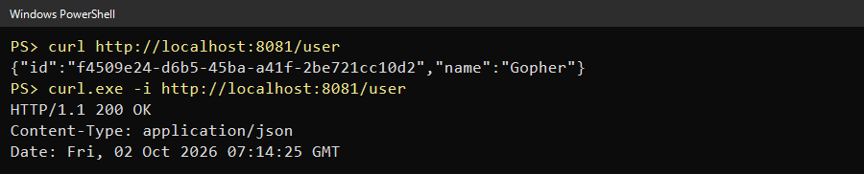
Рисунок 4 — Ответ /user и заголовки
Маршрут /health возвращает статус и текущее время в RFC3339.
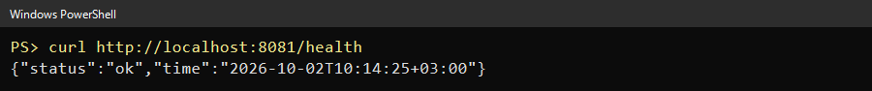
Рисунок 5 — Ответ /health
Лог сервера: порт, а также метод и путь каждого запроса.
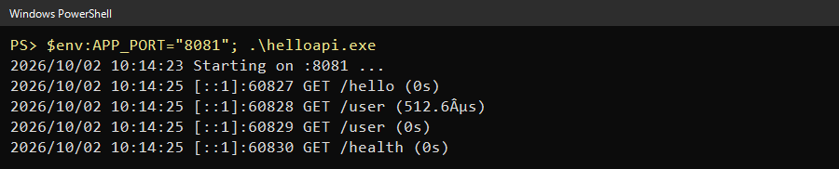
Рисунок 6 — Лог запросов сервера

6. Форматирование, проверка и сборка
Команды go fmt и go vet завершились без замечаний. Бинарник собран командой go build -o helloapi.exe ./cmd/server; ответы собранного приложения совпадают с ответами при запуске через go run.
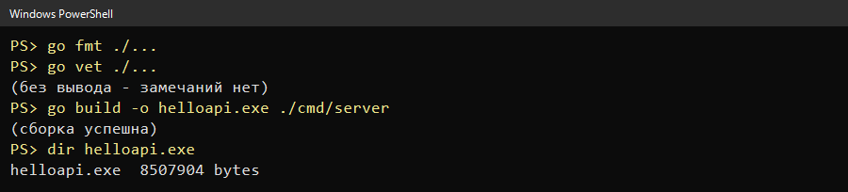
Рисунок 7 — go fmt, go vet и сборка helloapi.exe

7. Git
Проект помещён в локальный репозиторий Git (ветка main), создан коммит «PZ1: minimal HTTP server + uuid». Бинарные файлы *.exe исключены через .gitignore.
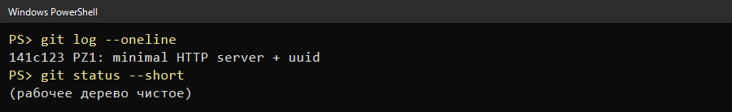
Рисунок 8 — История коммитов
Ссылка на репозиторий: ______________________________

8. Ответы на контрольные вопросы
1. Модуль Go — набор пакетов с общим версионированием. Файл go.mod содержит путь модуля, версию Go и список зависимостей; go.sum — контрольные суммы зависимостей, гарантирующие воспроизводимую и неизменную сборку.
2. go run компилирует и сразу запускает программу без сохранения бинарника — удобно при разработке. go build создаёт исполняемый файл (.exe), который можно запускать отдельно и распространять.
3. Обработчик сериализует структуру в JSON через json.NewEncoder(w).Encode(...). Заголовок Content-Type: application/json сообщает клиенту формат тела, чтобы он корректно его разобрал.
4. Библиотека подключается командой go get <пакет>@версия, которая добавляет её в go.mod; go mod tidy удаляет лишнее и добавляет недостающее, обновляя go.sum. Версии фиксируются в go.mod и go.sum.
5. Переменные окружения читаются функцией os.Getenv("APP_PORT") из пакета os; если значение пусто, используется значение по умолчанию (8080).

9. Вывод
В ходе работы развёрнуто окружение Go, создан HTTP-сервис с маршрутами /hello, /user и /health, подключена внешняя библиотека uuid, добавлены чтение порта из переменной окружения и логирование запросов. Приложение собрано в helloapi.exe и проверено; код отформатирован и прошёл go vet.

